Sytuacja gospodarstw domowych w 2025 r. w świetle wyników badania budżetów gospodarstw domowych
W 2025 r. sytuacja dochodowa gospodarstw domowych poprawiła się. Wzrosły przeciętne miesięczne dochody oraz w mniejszym stopniu przeciętne miesięczne wydatki na 1 osobę w gospodarstwach domowych, zarówno w ujęciu nominalnym, jak i realnym. Udział wydatków w dochodzie rozporządzalnym zmalał z 59,3% w 2024 r. do 57,6% w 2025 r.
W 2025 r. sytuacja materialna gospodarstw domowych poprawiła się w stosunku do roku 2024. Nominalnie gospodarstwa domowe uzyskiwały wyższe dochody, ale ponosiły też wyższe wydatki. Poziom przeciętnego miesięcznego dochodu rozporządzalnego na osobę w 2025 r. wyniósł 3500 zł i był wyższy od dochodu z 2024 r. nominalnie o 10,5%, a realnie o 6,7%. Przeciętne miesięczne wydatki na 1 osobę w gospodarstwach domowych osiągnęły w 2025 r. wartość 2015 zł i były wyższe w skali roku – nominalnie o 7,3%, a realnie – o 3,6%. Udział wydatków w dochodzie rozporządzalnym zmalał z 59,3% w 2024 r. do 57,6% w 2025 r.
6,7%
Realny wzrost przeciętnego miesięcznego dochodu rozporządzalnego na osobę w gospodarstwach domowych w 2025 r.

Dochody i wydatki
Gospodarstwa domowe pracujących na własny rachunek poza gospodarstwem rolnym dysponowały najwyższym przeciętnym miesięcznym dochodem rozporządzalnym na 1 osobę – 4198 zł oraz ponosiły największe przeciętne miesięczne wydatki na 1 osobę – 2270 zł
W 2025 r. nadal utrzymywały się relatywnie duże różnice przeciętnych miesięcznych dochodów i wydatków pomiędzy różnymi grupami społeczno-ekonomicznymi gospodarstw domowych. Podobnie jak w latach poprzednich, najwyższy przeciętny miesięczny dochód rozporządzalny na 1 osobę w gospodarstwach domowych (4198 zł) oraz najwyższe przeciętne miesięczne wydatki na 1 osobę (2270 zł) wystąpiły w gospodarstwach osób pracujących na własny rachunek poza gospodarstwem rolnym. W tej grupie gospodarstw domowych – w stosunku do przeciętnej dla ogółu gospodarstw domowych w Polsce – zarówno dochód, jak i wydatki były wyższe, odpowiednio o 19,9% i o 12,6% (w 2024 r. odpowiednio o 19,7% i o 14,5%).
W 2025 r. najniższym przeciętnym miesięcznym dochodem rozporządzalnym na 1 osobę dysponowały gospodarstwa domowe rencistów, co stanowi kontynuację obserwacji z poprzednich lat. Ich przeciętny miesięczny dochód na osobę wyniósł 2541 zł i był o 27,4% niższy od średniej ogólnopolskiej (w 2024 r. niższy o 22,7%). Natomiast najniższe przeciętne miesięczne wydatki na 1 osobę odnotowano w gospodarstwach domowych rolników (1359 zł) i były one o 32,6% niższe od średnich wydatków dla gospodarstw domowych ogółem (w 2024 r. – niższe o 30,2%).
Najwyższy udział wydatków w dochodzie rozporządzalnym odnotowano w gospodarstwach domowych rencistów, zaś najniższy w gospodarstwach domowych rolników
Tak jak w latach wcześniejszych, w 2025 r. gospodarstwa domowe rencistów charakteryzował najwyższy udział wydatków w dochodach (72,1%) i najniższą kwotę nadwyżki przeciętnych miesięcznych dochodów rozporządzalnych na osobę nad średnimi wydatkami na osobę (709 zł). Najniższy udział wydatków w dochodach (32,7%), podobnie jak w roku poprzednim, miały gospodarstwa domowe rolników i właśnie w tych gospodarstwach zanotowano także największą średnią kwotę nadwyżki dochodu nad wydatkami (2800 zł).
W 2025 r., w porównaniu z 2024 r., udział wydatków w dochodach gospodarstw domowych ogółem spadł o 1,7 p. proc. do 57,6%, co wskazuje na przeciętnie większe możliwości gromadzenia oszczędności. Udział średnich miesięcznych wydatków w przeciętnych miesięcznych dochodach najbardziej zmalał w gospodarstwach domowych rolników (o 6,9 p. proc.), a nieznacznie wzrósł jedynie w gospodarstwach domowych emerytów (o 0,4 p. proc.).
Podobnie jak w poprzednim roku, wskaźnik przeciętnych miesięcznych dochodów w 2025 r. był najwyższy w gospodarstwach domowych pracujących na własny rachunek i wyniósł 119,9% średniej krajowej (119,7% w 2024 r.), zaś najniższy w gospodarstwach domowych rencistów – 72,6% średniej krajowej (77,3% w 2024 r.). Z kolei wskaźnik przeciętnych miesięcznych wydatków był najwyższy w gospodarstwach domowych pracujących na własny rachunek – 112,6% średniej krajowej (114,5% w 2024 r.), natomiast najniższy w gospodarstwach domowych rolników – 67,4% średniej krajowej (69,8% w 2024 r.), analogicznie do 2024 r.

W 2025 r. wystąpił wzrost realnego przeciętnego miesięcznego dochodu rozporządzalnego ogółem na osobę – o 6,7%. Realny wzrost wystąpił w prawie wszystkich grupach społeczno-ekonomicznych gospodarstw domowych (prócz rencistów) - najwyższy odnotowano w gospodarstwach domowych rolników (o 21,4%), a najniższy w gospodarstwach domowych emerytów (o 3,8%).
Struktura źródeł dochodu
W 2025 r. najwyższy udział dochodów z głównego źródła utrzymania, charakterystycznego dla danej grupy społeczno-ekonomicznej, odnotowano w gospodarstwach domowych emerytów (81,1% wobec 81,0% w 2024 r.) oraz pracowników (81,0% wobec 81,1% w 2024 r.), natomiast najniższy – w gospodarstwach domowych pracujących na własny rachunek (66,8% wobec 66,6% w 2024 r.) oraz rencistów (72,6% wobec 76,4% w 2024 r.).
W 2025 r. w strukturze dochodów ogółu gospodarstw domowych, podobnie jak w poprzednich latach, dominowały dochody z pracy najemnej (53,5% wobec 54,7% w 2024 r.) oraz dochody ze świadczeń z ubezpieczeń społecznych (24,0% wobec 23,7% w 2024 r.).

Różnice w strukturze przeciętnego miesięcznego dochodu rozporządzalnego na 1 osobę w gospodarstwach domowych w 2025 r. w porównaniu z 2024 r. wyniosły od -1,2 p. proc. w przypadku dochodów z pracy najemnej do +1,1 p. proc. w przypadku dochodów z gospodarstwa rolnego.
Zróżnicowanie dochodów
Współczynnik Giniego dla mieszkańców wsi wzrósł w 2025 r. do poziomu 0,307, co stanowiło wartość równą notowanej średnio w kraju oraz wyższą od wartości współczynnika Giniego dla gospodarstw domowych zamieszkałych w miastach, która wyniosła 0,299
Zróżnicowanie dochodów na osobę w gospodarstwach domowych, mierzone współczynnikiem Giniego, wyróżniało się tendencją spadkową w latach 2012-2017, natomiast wzrostową w latach 2018-2021, a potem ponowną tendencją spadkową latach 2022-2024. W 2025 r. nastąpił wzrost współczynnika Giniego do poziomu 0,307 w skali kraju. W analizowanym okresie jego wartość dla gospodarstw domowych zamieszkałych w miastach była zauważalnie niższa niż dla mieszkańców wsi.
Do 15,7% (o 3,2 p. proc.) zmniejszył się odsetek gospodarstw domowych z dochodem poniżej 2000 zł na osobę. Wzrósł odsetek gospodarstw domowych z dochodem powyżej 6000 zł na osobę do 11,8% (o 3,2 p. proc.)
Dochodem rozporządzalnym na osobę wynoszącym poniżej 2000 zł dysponował w 2025 r. mniejszy odsetek gospodarstw domowych niż przed rokiem (15,7% wobec 18,9% w 2024 r.). Dochód w przedziale od 2000 do 4000 zł na osobę miało 48,9% gospodarstw (52,6% w 2024 r.), zaś w przedziale od 4000 do 6000 zł na osobę – 23,6% (19,9% w 2024 r.). Więcej niż w 2024 r. gospodarstw dysponowało dochodem 6000 zł lub więcej na osobę – 11,8% spośród nich (8,6% w 2024 r.). Odsetek gospodarstw domowych z przeciętnym miesięcznym dochodem rozporządzalnym co najmniej 2000 zł na osobę wyniósł 84,3% w 2025 r. (w 2024 r. – 81,1%).
W ujęciu realnym w 2025 r. wystąpił wzrost przeciętnych miesięcznych wydatków na 1 osobę w gospodarstwach domowych o 3,6% w porównaniu z poprzednim rokiem
W 2025 r. przeciętne miesięczne wydatki na 1 osobę w gospodarstwach domowych w ujęciu realnym zwiększyły się o 3,6% w porównaniu z 2024 r. Wzrost ten wystąpił w prawie wszystkich grupach społeczno-ekonomicznych gospodarstw domowych z wyjątkiem rencistów, największy w grupie emerytów (o 4,4%) oraz pracowników najemnych (o 4,3%), a najmniejszy u rolników (o 0,3%).
Struktura wydatków
Wydatki na żywność i napoje bezalkoholowe miały, podobnie jak w latach poprzednich, najwyższy udział w strukturze wydatków ogółu gospodarstw domowych – 25,1% (w 2024 r. – 25,3%). W poszczególnych grupach społeczno-ekonomicznych udział ten wyniósł od 21,8% w gospodarstwach pracujących na własny rachunek poza gospodarstwem rolnym do 33,0% w gospodarstwach rolników.
Drugą istotną pozycję w wydatkach gospodarstw domowych stanowiły wydatki na użytkowanie mieszkania lub domu i nośniki energii. Udział tego rodzaju wydatków w wydatkach ogółem wyniósł przeciętnie 19,4% i wzrósł w 2025 r. o 0,6 p. proc. w stosunku do roku poprzedniego. Spośród grup społeczno-ekonomicznych najniższy udział wydatków na użytkowanie mieszkania lub domu i nośniki energii wystąpił w gospodarstwach domowych rolników (16,6%), a najwyższy w gospodarstwach domowych rencistów (24,9%).

Pomiędzy rokiem 2024 i 2025 zmiany udziału poszczególnych grup wydatków w strukturze wydatków ogółu gospodarstw domowych wyniosły od -0,9 p. proc. (transport) do +0,6 p. proc. (użytkowanie mieszkania lub domu i nośniki energii).

Dochody i wydatki w grupach kwintylowych
Przeciętny miesięczny dochód rozporządzalny na osobę w grupie 20% osób o najwyższych dochodach (V grupa kwintylowa) wyniósł 6910 zł i był 5,8 raza wyższy (w 2024 r. – 6071 zł i 5,3 raza wyższy) od analogicznego dochodu 20% osób uzyskujących najniższe dochody (I grupa kwintylowa).
W gospodarstwach 20% osób znajdujących się w najlepszej sytuacji dochodowej skumulowanych było 39,4% dochodów całej badanej zbiorowości gospodarstw domowych, podczas gdy w gospodarstwach 20% osób pozostających w najgorszej sytuacji dochodowej – 6,8%
W gospodarstwach 20% osób znajdujących się w najlepszej sytuacji dochodowej skumulowanych było 39,4% dochodów całej badanej zbiorowości gospodarstw domowych (w 2024 r.
– 38,2%), natomiast w gospodarstwach 20% osób pozostających w najgorszej sytuacji – 6,8% (w 2024 r. – 7,2%).

Przeciętne miesięczne wydatki na 1 osobę w V grupie kwintylowej były 2,3 raza wyższe niż w I grupie kwintylowej (podobnie jak w 2024 r.). Udział wydatków w dochodzie rozporządzalnym w najwyższej grupie kwintylowej wyniósł 46,5% (w 2024 r. – 49,6%), a w najniższej – 117,9% (w 2024 r. – 113,2%), co oznacza, że gospodarstwa najbiedniejsze do pewnego stopnia zmuszone były korzystać ze swoich oszczędności lub pożyczek czy kredytów.

Ujęcie terytorialne
Czynnikiem silnie różnicującym dynamikę i strukturę dochodów oraz wydatków gospodarstw domowych jest miejsce zamieszkania.
Przeciętny miesięczny dochód rozporządzalny na osobę w gospodarstwach domowych w miastach był o 18,7% wyższy niż na wsi
Przeciętne miesięczne wydatki na osobę w gospodarstwach domowych w miastach były o 33,4% wyższe niż na wsi
Przeciętny miesięczny dochód rozporządzalny na osobę w gospodarstwach domowych w miastach był o 18,7% wyższy niż w gospodarstwach domowych na wsi (w 2024 r. o 25,0%), co wynikało zarówno z różnicy w wysokości dochodów uzyskiwanych przez gospodarstwa domowe, jak i z większej liczby osób wchodzących w skład gospodarstw domowych zamieszkujących wieś. Podobnie wyglądała sytuacja w przypadku wydatków gospodarstw domowych. Przeciętne miesięczne wydatki na osobę w gospodarstwach domowych w miastach były o 33,4% wyższe niż w wiejskich gospodarstwach domowych (w 2024 r. o 36,6%).
W ujęciu terytorialnym przeciętny miesięczny dochód na 1 osobę wyższy od średniej krajowej wystąpił w województwach: mazowieckim, podlaskim, wielkopolskim, lubuskim i śląskim. Podobnie jak w roku poprzednim, najwyższe przeciętne miesięczne dochody na 1 osobę wykazywały gospodarstwa domowe z województwa mazowieckiego – 4034 zł (w 2024 r. – 3632 zł). Dochody w województwie mazowieckim były wyższe niż przeciętny miesięczny dochód na osobę w kraju o 15,2%, (w regionie warszawskim stołecznym wyższe od średniej krajowej o 28,8% i niższe o 5,5% w pozostałej części województwa mazowieckiego). Najniższe przeciętne miesięczne dochody na 1 osobę uzyskiwały gospodarstwa domowe z województwa opolskiego (2890 zł) – o 17,4% poniżej średniej krajowej. Kolejnymi województwami z najniższym poziomem przeciętnego miesięcznego dochodu na 1 osobę były województwa: podkarpackie (mniej o 12,9% od średniej dla Polski), łódzkie (mniej o 11,2%) oraz świętokrzyskie (mniej o 10,8%).
Rozpiętość pomiędzy najwyższym a najniższym przeciętnym miesięcznym dochodem na osobę w województwach, w odniesieniu do średniej krajowej wyniosła 32,6 p. proc. (spadek o 2,0 p. proc. w porównaniu z 2024 r.).
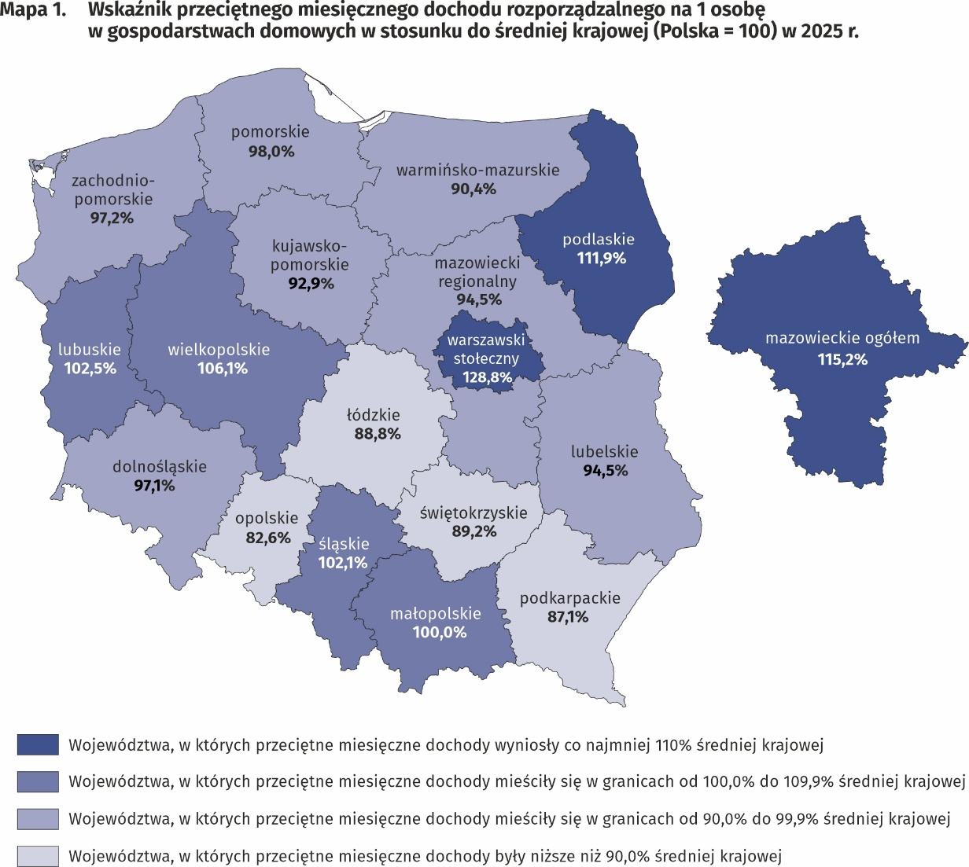
Najwyższym przeciętnym miesięcznym dochodem rozporządzalnym na 1 osobę dysponowały gospodarstwa domowe z województwa mazowieckiego – 4034 zł, zaś najniższym – gospodarstwa domowe zamieszkujące województwo opolskie – 2890 zł
W przypadku wydatków przeciętne miesięczne wartości powyżej średniej dla Polski w 2025 r. odnotowano w województwach: dolnośląskim, mazowieckim, śląskim, pomorskim, kujawsko-pomorskim, łódzkim, lubelskim i zachodniopomorskim. Najwyższe przeciętne miesięczne wydatki na osobę odnotowano w województwie dolnośląskim – 2303 zł (w 2024 r. 2150 zł) i były one wyższe od przeciętnej ogólnopolskiej o 14,3%. Najniższe przeciętne miesięczne wydatki na 1 osobę wystąpiły w województwie świętokrzyskim (1549 zł wobec 1596 zł w 2024 r.) i w porównaniu ze średnią dla całego kraju były one niższe o 23,1%, następnie w województwie podkarpackim (niższe o 16,7%), warmińsko-mazurskim (niższe o 15,5%) oraz podlaskim (niższe o 14,0%).
Rozpiętość pomiędzy najwyższymi i najniższymi średnimi wydatkami na osobę w województwach zwiększyła się o 5,2 p. proc. w porównaniu z 2024 r. i wyniosła 37,4 p. proc.
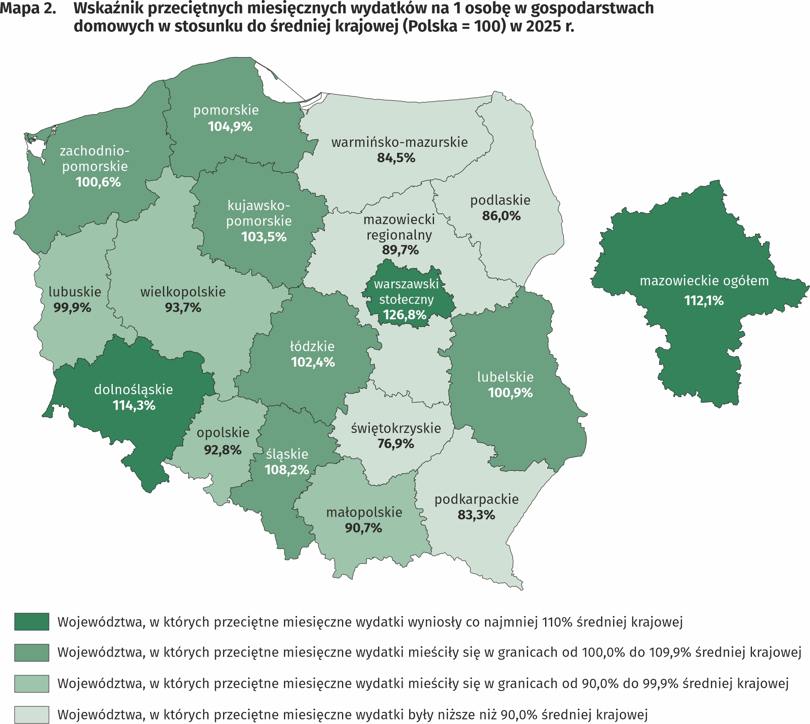
Najwyższe przeciętne miesięczne wydatki na osobę ponosiły gospodarstwa domowe z województwa dolnośląskiego – 2303 zł, zaś najniższe – z województwa świętokrzyskiego – 1549 zł

Spożycie ilościowe żywności
W 2025 r. nastąpił wzrost spożycia części podstawowych produktów żywnościowych, a w szczególności: serów i twarogów, tłuszczów zwierzęcych (w tym masła), makaronu i produktów makaronowych
W 2025 r. nastąpił wzrost spożycia części podstawowych artykułów żywnościowych. Najwyższy wzrost dotyczył: serów i twarogów (o 3,8%), tłuszczów zwierzęcych (o 2,5%, w tym masła o 3,0%), makaronu i produktów makaronowych (o 2,4%). Największy spadek spożycia odnotowano w przypadku cukru (o 14,5%), tłuszczów roślinnych (o 4,8%, w tym margaryny i innych twardych tłuszczów roślinnych o 9,5%), mięsa drobiowego (o 4,5%), pieczywa (o 2,3%). Poziom spożycia jaj, owoców, warzyw, wędlin i innych przetworów mięsnych zmienił się w mniejszym stopniu, zaś mąki, mięsa, ryb i owoców morza, mleka oraz śmietany nie uległ zmianie w stosunku do 2024 r.
Poziom spożycia artykułów żywnościowych jest związany z dochodami osiąganymi przez gospodarstwa domowe. Wraz ze wzrostem zamożności gospodarstw domowych, wyższy był poziom spożycia niektórych artykułów żywnościowych takich jak pieczywo i produkty zbożowe, mięso, warzywa (prócz ziemniaków), owoce, sery i twarogi oraz wody mineralne i źródlane.

Na poziom spożycia żywności oddziałują także nawyki żywieniowe, ceny produktów żywnościowych oraz miejsce zamieszkania. Gospodarstwa domowe zamieszkujące tereny wiejskie charakteryzują się nieco innym modelem żywienia niż gospodarstwa domowe mieszkające w miastach. Na wsi wystąpiło wyższe spożycie m. in. pieczywa i produktów zbożowych, mięsa, ziemniaków, cukru oraz wód mineralnych i źródlanych, zaś w miastach – warzyw (oprócz ziemniaków), owoców oraz serów i twarogów.
Zjawiskiem obserwowanym zarówno w mieście, jak i na wsi jest spadek przeciętnego miesięcznego spożycia cukru (odpowiednio o 0,2 kg i 0,1 kg) na osobę.

Wyposażenie w przedmioty trwałego użytkowania
W 2025 r. wystąpił wzrost liczby gospodarstw domowych wyposażonych w przedmioty trwałego użytkowania, a największy w przypadku konsoli do gier, telewizji kablowej lub satelitarnej, zmywarki do naczyń, dostępu do Internetu oraz smartfonu
W 2025 r. odnotowano wzrost liczby gospodarstw domowych wyposażonych w przedmioty trwałego użytkowania. Największy wzrost wystąpił w przypadku konsoli do gier (o 3,0%), telewizji kablowej lub satelitarnej (o 2,0%), zmywarki do naczyń i dostępu do Internetu (po 1,7%) oraz smartfonu (o 1,1%). Największy spadek natomiast nastąpił w przypadku sprzętu do odbioru, nagrywania i odtwarzania dźwięku (o 7,4%), drukarki, urządzenia wielofunkcyjnego (o 3,4%), samochodu osobowego (o 1,2%) oraz roweru (o 0,8%). W przypadku pozostałych dóbr różnice w stopniu wyposażenia gospodarstw domowych pomiędzy rokiem 2024 i 2025 były mniej istotne i nie przekraczały 0,4 p. proc.
Poziom wyposażenia gospodarstw domowych w przedmioty trwałego użytkowania jest związany z ich sytuacją materialną. Gospodarstwa najbogatsze (V grupa kwintylowa) były lepiej wyposażone w większość przedmiotów trwałego użytkowania niż gospodarstwa najuboższe (I grupa kwintylowa). W porównaniu z 2024 r. zwiększył się odsetek najuboższych gospodarstw domowych wyposażonych w Internet (o 1,4 p. proc.) oraz smartfon ( o 0,2 p. proc.) i zmniejszył odsetek tych wyposażonych w samochód osobowy, zmywarkę do naczyń i odbiornik telewizyjny (odpowiednio o 4,2 p. proc., 1,6 p. proc. i 1,3 p. proc.). Jednocześnie wzrósł odsetek najbogatszych gospodarstw domowych wyposażonych w zmywarkę do naczyń, samochód osobowy i Internet (odpowiednio o 4,1 p. proc., 2,6 p. proc. i 1,2 p. proc.), a odsetek tych wyposażonych w smartfon i odbiornik telewizyjny pozostał na poziomie zeszłorocznym.

Pod względem wyposażenia w takie dobra nowej generacji, jak dostęp do Internetu oraz smartfon, pomiędzy gospodarstwami domowymi w miastach i na wsi wystąpiła niewielka różnica wynosząca odpowiednio 0,8 p. proc. i 1,5 p. proc. na korzyść miast w obu przypadkach. Zdecydowanie więcej gospodarstw domowych na wsi niż w mieście posiadało rower (o 26,8 p. proc.), samochód osobowy (o 19,4 p. proc.) oraz motocykl, skuter, motorower (o 7,2 p. proc.). W porównaniu z 2024 r. nie wystąpiły wyraźne zmiany różnic w stopniu wyposażenia w sprzęt nowej generacji pomiędzy gospodarstwami domowymi w mieście i na wsi.
Na wsi więcej gospodarstw domowych posiadało zmywarkę do naczyń, rower, samochód osobowy, motocykl, skuter, motorower oraz odbiornik telewizyjny
Warunki mieszkaniowe
W 2025 r. przeciętne gospodarstwo domowe zajmowało mieszkanie o powierzchni 89,0 m² i był to niewielki spadek po systematycznym wzroście przeciętnej wielkości mieszkania trwającym
od 2013 r.
Przeciętne gospodarstwo domowe w 2025 r. zajmowało mieszkanie o powierzchni 89,0 m² (w 2024 r. 89,2 m²), składające się z 3 pokoi. Na jedną osobę w gospodarstwie domowym przypadało średnio 31,1 m² powierzchni użytkowej oraz 1 pokój (w 2024 r. – 31,3 m² oraz 1 pokój).
Największą przeciętną powierzchnią użytkową mieszkań dysponowały gospodarstwa domowe rolników – 147,4 m², zaś najmniejszą gospodarstwa domowe rencistów – 69,0 m². W porównaniu z 2024 r. wzrost średniej powierzchni użytkowanego mieszkania wystąpił w gospodarstwach domowych rolników oraz pracujących na własny rachunek (odpowiednio o 4,6 m² i 0,8 m²), natomiast spadek – w gospodarstwach domowych pracowników, rencistów oraz emerytów (odpowiednio o 0,7 m², 0,2 m² i 0,1 m²).
Największą przeciętną powierzchnię użytkową mieszkań na 1 osobę posiadały gospodarstwa domowe rencistów (39,3 m²) i emerytów (39,0 m²), co wiąże się z mniejszą liczbą osób w gospodarstwie domowym, zaś najmniejszą – gospodarstwa domowe pracowników (27,9 m²).
Wielkość mieszkań użytkowanych przez gospodarstwa domowe była też zróżnicowana ze względu na poziom dochodów gospodarstwa. W przypadku gospodarstw domowych o najwyższych dochodach (V grupa kwintylowa), przeciętna zajmowana powierzchnia była mniejsza (84,6 m²) niż w gospodarstwach domowych o najniższych dochodach (I grupa kwintylowa) – 91,2 m². Członkowie gospodarstw domowych z V grupy kwintylowej dysponowali dużo większą powierzchnią mieszkania przypadającą na 1 osobę (39,3 m²) niż gospodarstwa z I grupy kwintylowej (25,4 m²).
Systematycznie poprawia się wyposażenie mieszkań w instalacje techniczno-sanitarne. Mieszkania wyposażone w wodociąg stanowiły 99,9% ogółu gospodarstw domowych, ciepłą wodę bieżącą – 99,5%, w instalację kanalizacyjną oraz ustęp spłukiwany – po 99,4%, a w łazienkę – 99,2%.
Tak jak w poprzednich latach najlepiej wyposażone w instalacje techniczno-sanitarne (poza wyposażeniem w gaz i centralne ogrzewanie) były mieszkania gospodarstw domowych osób pracujących na własny rachunek poza gospodarstwem rolnym, a najgorzej – gospodarstwa rencistów. Różnice w poziomie wyposażenia na korzyść pracujących na własny rachunek były nieznaczne i nie przekraczały 1,4 p. proc.
Mieszkania gospodarstw domowych w miastach były nieco lepiej wyposażone w instalacje sanitarno-techniczne od gospodarstw zamieszkujących wieś, z wyjątkiem wyposażenia w gaz, co ma związek z odstępowaniem od wyposażania nowych budynków wielorodzinnych w instalacje gazowe.

Mieszkania gospodarstw domowych w miastach były nieco lepiej wyposażone w instalacje sanitarno-techniczne od gospodarstw zamieszkujących wieś, z wyjątkiem wyposażenia w gaz
Istnieje wyraźna zależność między dochodami gospodarstwa a wyposażeniem mieszkania w instalacje techniczno-sanitarne, z wyjątkiem gazu, z którego najrzadziej korzystają najbogatsze gospodarstwa (V grupa kwintylowa). Najbardziej znacząca różnica w tym zakresie pomiędzy I i V grupą kwintylową na korzyść najbogatszych gospodarstw domowych dotyczyła wyposażenia w centralne ogrzewanie (o 5,1 p. proc.), łazienkę (o 1,9 p. proc.) oraz ustęp spłukiwany (o 1,4 p. proc.). Różnice te pozostały na poziomie podobnym do 2024 r.

Subiektywna ocena sytuacji materialnej gospodarstw domowych
Subiektywna ocena sytuacji materialnej gospodarstw domowych poprawiła się we wszystkich grupach społeczno-ekonomicznych. Przeważały oceny dobre lub bardzo dobre nad złymi lub raczej złymi
Subiektywna ocena sytuacji materialnej gospodarstw domowych w 2025 r. poprawiła się we wszystkich grupach społeczno-ekonomicznych. Przeważały oceny dobre lub raczej dobre nad złymi lub raczej złymi. W 2025 r. nastąpił wzrost odsetka gospodarstw oceniających swoją sytuację materialną jako dobrą albo raczej dobrą (59,2% gospodarstw domowych ogółem wobec 57,7% w 2024 r.) oraz nieznaczny spadek odsetka gospodarstw postrzegających ją jako raczej złą albo złą (4,2% wobec 4,3% w 2024 r.). Najlepiej swoją sytuację materialną, podobnie jak w latach poprzednich, postrzegały gospodarstwa domowe pracujących na własny rachunek poza gospodarstwem rolnym (78,9% ocen pozytywnych, wobec 76,2% w 2024 r.), najgorzej zaś gospodarstwa domowe rencistów (26,0% ocen pozytywnych wobec 24,6% w 2024 r.).

Subiektywna ocena sytuacji materialnej gospodarstw domowych jest związana z miejscem zamieszkania gospodarstwa domowego. Członkowie gospodarstw domowych na wsi, podobnie jak w latach poprzednich, gorzej oceniali swoją sytuację materialną niż mieszkańcy miast, zwłaszcza tych największych o liczbie mieszkańców 500 tys. lub więcej. Wśród gospodarstw domowych zamieszkujących miasta liczące 500 tys. lub więcej mieszkańców odsetek subiektywnych ocen dobrych lub raczej dobrych wzrósł z 69,8% w 2024 r. do 74,6% w 2025 r. W gospodarstwach domowych zamieszkujących wieś analogiczny odsetek był na znacznie niższym poziomie, ale również wzrósł z 52,8% w 2024 r. do 55,0% w 2025 r., osiągając tym samym poziom wyższy o 4,0 p. proc. niż w przypadku miast liczących poniżej 20 tys. mieszkańców.

Pomoc udzielona przez gospodarstwa domowe mieszkańcom Ukrainy (w Polsce i w Ukrainie)
W latach 2022–2025 gospodarstwa domowe udzielały pomocy mieszkańcom Ukrainy (w Polsce i na Ukrainie), choć skala tej pomocy systematycznie się zmniejszała od 69,3% ogółu gospodarstw domowych w I kwartale 2022 r. do 3,6% w IV kwartale 2025 r.
W 2025 r. gospodarstwa domowe w Polsce kontynuowały, choć w mniejszej skali, pomoc mieszkańcom Ukrainy objętej wojną w następstwie rosyjskiej inwazji. W poszczególnych kwartałach w latach 2022–2025 skala pomocy udzielonej przez gospodarstwa domowe mieszkańcom Ukrainy malała od 69,3% w I kwartale 2022 r. do 3,6% w IV kwartale 2025 r.

Najwyższy odsetek gospodarstw domowych udzielających pomocy mieszkańcom Ukrainy
w 2025 r. wystąpił wśród gospodarstw domowych pracowników (4,2%).
W 2025 r. wśród gospodarstw domowych pracowników wystąpił najwyższy odsetek udzielających wsparcia mieszkańcom Ukrainy (w Polsce
i w Ukrainie)
W 2025 r. najliczniej w pomoc dla mieszkańców Ukrainy zaangażowały się gospodarstwa domowe z V grupy kwintylowej (obejmującej 20% osób najzamożniejszych). W tej grupie kwintylowej odsetek pomagających gospodarstw domowych wyniósł 4,8% (w 2024 r. – 10,1%).

Gospodarstwa domowe deklarujące pomoc mieszkańcom Ukrainy występowały we wszystkich klasach miejscowości zamieszkania. W 2025 r. najwyższy odsetek gospodarstw domowych, które udzieliły pomocy, wystąpił w miastach liczących 500 tys. lub więcej mieszkańców – 6,7% (w 2024 r. – 12,0%).
W 2025 r. najwyższy odsetek gospodarstw domowych pomagających mieszkańcom Ukrainy wystąpił w miastach liczących 500 tys. lub więcej mieszkańców
Warto podkreślić, że w 2025 r. pomoc mieszkańcom Ukrainy uciekającym przed wojną do Polski lub pozostającym na terenie objętej wojną Ukrainy, była kontynuowana pomimo spadku natężenia tej pomocy w kolejnych kwartałach. Wśród gospodarstw domowych pomagających osobom z Ukrainy, dominującymi formami pomocy w latach 2022–2025 były: przekazywanie darów rzeczowych oraz pomoc pieniężna (bezpośrednio lub przez organizacje). Warto także zaznaczyć, że gospodarstwa domowe w dalszym ciągu udzielały uchodźcom z Ukrainy pomocy m.in. w znalezieniu pracy, załatwieniu spraw codziennych czy opiece nad bliskimi.
W przypadku cytowania danych Głównego Urzędu Statystycznego prosimy o zamieszczenie informacji: „Źródło danych GUS”, a przypadku publikowania obliczeń dokonanych na danych opublikowanych przez GUS prosimy o zamieszczenie informacji: „Opracowanie własne na podstawie danych GUS”.

Opracowanie merytoryczne:  Departament Badań Społecznych  Dyrektor Izabela Grabowska  Tel: 22 608 31 22 | Rozpowszechnianie:  Wydział Prasowy  Tel. komórkowy: +48 695 255 032  Tel. stacjonarne: +48 22 608 38 04, +48 22 449 41 45, +48 22 608 30 09  e-mail: obslugaprasowa@stat.gov.pl

stat.gov.pl

@GUS_STAT

@GlownyUrzadStatystyczny

@gus_stat

@GłównyUrządStatystycznyGUS

@Główny Urząd Statystyczny
Powiązane opracowania
Budżety gospodarstw domowych w 2024 r.
Sytuacja gospodarstw domowych w 2024 r. w świetle wyników badania budżetów gospodarstw domowych
Pomoc udzielona przez gospodarstwa domowe mieszkańcom Ukrainy w pierwszym półroczu 2022 r. w świetle wyników badania budżetów gospodarstw domowych

Temat dostępny w bazach danych
BANK DANYCH LOKALNYCH gospodarstwa domowe
DZIEDZINOWE BAZY WIEDZY Warunki życia ludności

Ważniejsze pojęcia dostępne w słowniku
Budżet gospodarstwa domowego
Dochód do dyspozycji
Dochód rozporządzalny gospodarstwa domowego
Gospodarstwo domowe
Przychody gospodarstwa domowego netto
Rozchody gospodarstwa domowego netto
Spożycie artykułów żywnościowych w gospodarstwie domowym
Subiektywna ocena sytuacji materialnej gospodarstw domowych
Warunki mieszkaniowe
Wydatki gospodarstwa domowego
Wydatki na towary i usługi konsumpcyjne
Wyposażenie gospodarstw domowych

Wartości w informacji sygnalnej podano w zaokrągleniu do 1 złotego.
Ze względu na wprowadzenie od 2013 r. nowej klasyfikacji spożycia indywidualnego według celu, opartej na zharmonizowanej klasyfikacji COICOP dla wszystkich badań Europejskiego Systemu Statystycznego, wyniki dla okresu 2012–2025 podano w warunkach porównywalnych i do pozycji „wydatki” w 2012 r. doliczono pozycję „składki na ubezpieczenie na życie”.
Wskaźnik przeciętnych miesięcznych dochodów jest równy ilorazowi przeciętnych miesięcznych dochodów na 1 osobę w badanej grupie przez przeciętne miesięczne dochody na 1 osobę dla całej Polski wyrażone w %.
Wskaźnik przeciętnych miesięcznych wydatków jest równy ilorazowi przeciętnych miesięcznych wydatków na 1 osobę w badanej grupie przez przeciętne miesięczne wydatki na 1 osobę dla całej Polski wyrażone w %.
W 2025 r. przeciętna liczba osób w gospodarstwach domowych zamieszkujących miasta wynosiła 2,56, zaś w zamieszkujących wieś – 3,45.
W skład kategorii „dobra nowej generacji” wchodzą: dostęp do Internetu, smartfon, telewizor plazmowy lub LCD, zmywarka do naczyń i samochód osobowy.
Kategoria ta obejmuje dostęp do Internetu, niezależnie od typu połączenia internetowego i rodzaju urządzenia (np. komputer stacjonarny, laptop, tablet, telewizor, smartfon).
Przeciętna liczba osób w gospodarstwach należących do I grupy kwintylowej wynosiła 3,59, a w V grupie kwintylowej – 2,15.
Dotyczy udzielenia pomocy ze względu na działania wojenne – niezależnie od jej formy i zakresu (obejmuje zarówno pomoc udzielaną w Polsce, jak i skierowaną do osób pozostających w Ukrainie) przynajmniej raz w okresie od 24 lutego 2022 r. do końca I kwartału lub w kwartale, w którym gospodarstwo domowe brało udział w badaniu.

